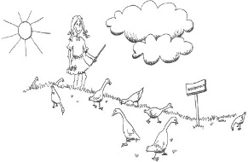
Materialliste der Grundschule an der Gänselieselstraße
für die 1. Klasse
im Schuljahr 2023/24

Liebe Eltern unserer zukünftigen Erstklässler,
wir freuen uns auf den Schulstart im September! Damit dieser gut gelingen wird, sind noch ein paar Vorbereitungen zu treffen.
Bitte besorgen Sie die aufgelisteten Materialien und bringen Sie diese zum 1. Elternabend, am 13.09.2023 in die Schule mit.
Damit nichts verloren geht bitten wir Sie darum, alle Hefte innen mit dem Namen Ihres Kindes zu versehen. Die Lehrkräfte bereiten individuelle Heftetiketten vor.
Im Federmäppchen:
2 Bleistifte HB oder B (evtl. dreikantige Stifte)
Folienstift blau oder schwarz, Dicke F, wasserlöslich
Holzfarbstifte in den gängigen Farben (rot, blau, grün…)
kurzes durchsichtiges Lineal
Radiergummi
weißer Tafelstift für Scolarflex-Tafel (Tafel wird von der Schule gestellt)
Bild: Pixabay
Im Schlampermäppchen:
Schere
2 Klebestifte Bitte keine Farb- oder Glitzerklebestifte! Kein Flüssigkleber!
1 Dosenspitzer (Doppelloch)
Allgemeines Material:
1 Jurismappe DIN A4, beliebiges Muster oder Farbe (für Hausaufgaben)
1 Jurismappe DIN A4 rot
4 Schnellhefter (gelb, rot, grün, blau)
Der Schulranzen sollte eine Außentasche für Trinkflaschen haben, damit nichts auslaufen kann.
Der Förderverein spendiert eine Trinkflasche zu Schuljahresbeginn :-)

Hefte (Alle Hefte bitte in Lin 1 Kontrastlineatur bzw. große Kästchen. Die Kontrastlineatur erleichtert Ihrem Kind die Orientierung in der Heftzeile.)
2 x blanko A4, Umschlag rot und durchsichtig
1 x blanko A5, Umschlag durchsichtig
2 x kariert A4, Umschläge grün und dunkelblau
1 x kariert A5, Umschlag hellblau
1 x liniert A4, Umschlag gelb
1 x liniert A5, Umschlag rosa
Brunnen Schreiblernheft SL A4 quer
Oxford Zahlenlernheft ZL A4 quer
Arbeitshefte
Nussknacker 1, Mein Arbeitsheft, ISBN: 978-3-12-245602-3
Mimi die Lesemaus, Arbeitsheft mit Druckschriftlehrgang, ISBN: 978-3-637-01700-9
Für Kunst in einem passend großen Schuhkarton (gerne individuell gestaltet )

Wasserfarbkasten (12 Farben genügen, auf gute Qualität achten)
4 Borstenpinsel, 4 Haarpinsel jeweils in der Breite 4, 6, 10 und 20
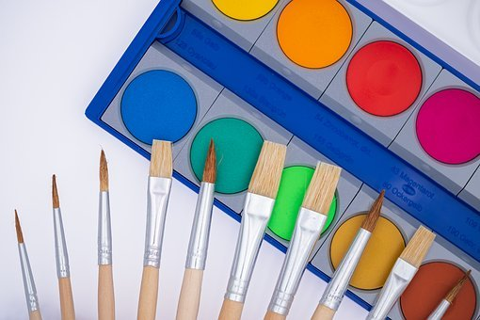
Malschwämmchen
Kittel, altes Hemd o.ä.
Schwammtuch
standfester Becher (Bitte ohne Deckel!)
Zeichenblock A3
Werkmappe A3
Tonpapierblock A4
Wachsmalkreiden in den gängigen Farben (rot, blau, grün…) Bild: Pixabay
Sport
feste Turnschuhe mit Klettverschluss sowie rutsch- und abriebfester Sohle
Turnkleidung
Haargummi für lange Haare
Bild: Pixabay
Hausschuhe

